
Industrie
(Société Fluides Air Comprimé Services)
S.A.R.L. au Capital de 8 000,00 €
SIRET : 518 702 998 00023 R.C.S de Romans
FR 86518702998.

Société EXSTO PLASTIQUES
L’ ECANCIERE

26730 - HOSTUN

Montrigaud, le 12 Octobre 2017

Avenant 1 : avec gaine rectangulaire, étanchéité toiture, bypass, silencieux, chevêtre….

A l’attention de Mrs BANLIAT et MIRA,

Objet : Dossier compresseur et local technique « site de L’Ecancière »

Solution ‘’fabrication d’air comprimé avec économie énergie (suite à l’audit réalisé)’’, prime CEE reversée au titre des économies réalisées / SFACS, OP globale, …Retour sur investissement, financement, etc… !

Messieurs,

Nous vous remercions pour votre demande, et avons le plaisir de vous proposer nos meilleures conditions de prix, délai, financement éventuel, pour la fourniture du matériel déterminé, suivant votre cahier des charges, ci-après :

CAHIER DES CHARGES :

- Changement du compresseur à vis « GA11 » fatigué, par un nouveau, à vis et à économie d’énergie, au vu de l’audit effectuée
- Suite à l’audit réalisé du 01 au 08 juillet 2015, toujours actuelle, il s’avère :
- que le GA11tourne 4,5% de son temps à vide ou en régulation, 2,5 % en charge, et 93 % à l’arrêt.
- Que le L22 (prioritaire) tourne 47% de son temps à vide ou en régulation, 41 % en charge, et 11 % à l’arrêt.
- Le débit lissé maxi est de 110 m3/H (hors crêtes à 210 m3/h), pour débit évoqué ( à terme) par vous de 300 m3/h

- Une solution à vitesse variable, à économie d’énergie, avec 70% de débit supplémentaire sur le local technique dans sa globalité et surtout avec 12 KW de moins consommés par rapport aux 43 KW absorbés actuels, s’impose !

- Soit, fourniture et pose d’un compresseur neuf de 29 KW variable ( suivant AUDIT ) + Tous raccordements + Raccordements électriques par nos soins aux sectionneurs posés par vos services + Hors gel + Gainage section rectangulaire Air Chaud acier galvanisé , avec bypass été/hiver et découpes bardage, sortie en toiture (fourniture, pose et étanchéités) + Echangeur plaques et ballon eau sanitaire + MO et Déplacements

- Décennale sur les travaux, dans leur globalité

- Facteur de service = 3/8 en semaine sans WE

- Dépose et repose dans nouvel emplacement extérieur, vu ensemble ce début de mois de septembre

- Reprise ou ferraillage du GA11, voir soulte !

- Le L22 restant en secours !

- Montage financier, en option

- PRIMES CEE à déduire, Zone H2, ESTIMEE (CEE à ce jour) de 4672,50 € NET HT reversée par notre partenaire sous 2 mois environ – Nb : les primes sont cumulables mais pas les gains énergétiques, en fonction du facteur de service du compresseur !

- Installation complète avec :
  - Nouvelle ligne électrique par vos soins
  - Nouvelle protection de tête dans armoire générale / vos soins
  - Sectionneur de proximité cadenassable, dans local technique par vos soins
  - Compresseur + Cuve de 1000 L+ Purge + Filtration avant et après sécheur + Sécheur Neuf ED480 déjà en vos locaux, à déposer + Bypass + Tuyauterie INOX et plomberie + Lyres de dilatation + Traitement des condensats + réseau secondaire + Echangeur à plaques et tvx annexes pour fourniture d’eau chaude sanitaire + Gainage acier galvanisé de section rectangulaire, sortie toiture, bypass été/hiver, silencieux, et tvx annexes + Electricité et mise en conformité + Kit hors gel + Dépose et repose de tous les matériels + Mo et déplacement et finition le SAMEDI

  - Plusieurs Formules de financement possibles en fonction des options choisies :

  - En 3 fois sans frais, garantie 6 ans ou 44000 H ( pièces détachées, hors consommables, MO la 1ère année, suivant contrat fabricant ci-joint) + PRET GRATUIT dans la ½ journée généralement constatée, de compresseur à vis (sans maintenance)
  - Ou à convenir

PRIME aux économies d’énergie, CEE, chiffrée et reversée dans les 2 mois suivant les travaux !

ASSURANCE DECENALLE

**********************************

NOTRE SOLUTION détaillant la liste des différents matériels nécessaires au bon fonctionnement de l’installation, de la fabrication de l’air comprimé (à vos conditions de service) dans le local technique, à l’utilisation de celui-ci, soit :

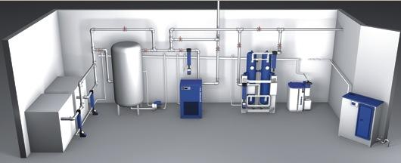

I – COMPRESSEUR A VIS COMPAIR L29 RS A VITESSE et PRESSION VARIABLES (le meilleur rendement du marché à cette puissance !)
. Puissance : 30 kw
. Tension : 400 volts tri
. Plage de Débit : 66 m3/h à 325 m3/h
. Plage de Pression : 5 à 13 bars
. Plage de vitesses : de 1200 à 4800 trs /mn
. Niveau sonore : 69 dba
. 3 programmes de régulation

. Gestion des micro-coupures illimitée sans avoir à se déplacer pour ré enclencher le système (Brevet Compair)

. Carte DELCOS XL avec :
Possibilité de gestion à distance
6 entrées et sorties
Timer

. Kit hors gel
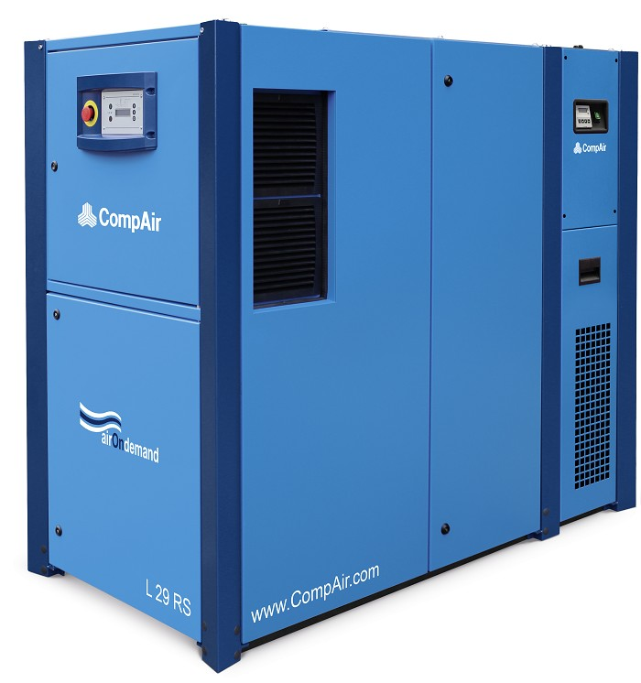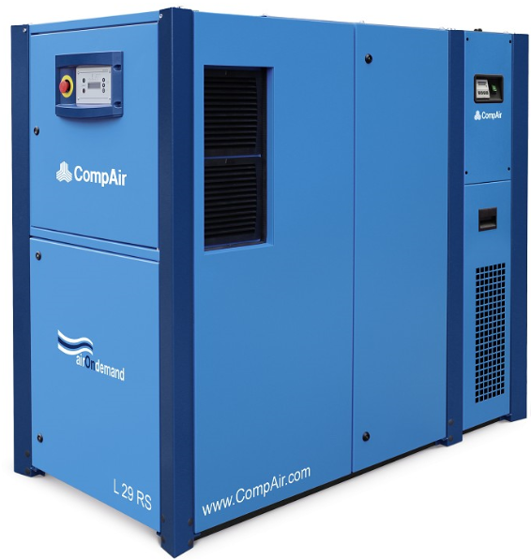

. Très basse vitesse rotation des vis (Brevet Compair)
. Système compensation efforts sur jeu de vis portant la durée des roulements de 40 à 50000h

. Economie sur coûts énergétiques, suivant AUDIT réalisé en Juillet 2015, par rapport à l’actuel !

* 2586 € dès la première année et 17436 € sur 5 ans, mais avec 70% de plus de capacité !

* voir estimatifs bilan actuel et futur, ci-joints !
* toujours actuelle

. Vitesse régulée afin de coller au débit demandé

Elimine les temps de marche à vide lors des périodes de faible consommation
Elimine l’élévation artificielle de la pression
Démarrage en douceur sans aucun pic d’intensité

. Diamètre de rac. G 1 1/4 ‘’mâle
. Livré capoté, insonorisé avec son plein d’huile
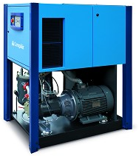

. Côtes hors tout : 1345 x larg 880 x haut 1612 mm
. Poids : 712 kgs

II – Une CUVE VERTICALE GALVANISEE DE 1000 LITRES
Equipée de ses organes standards de sécurité
. Pression de service : 11 bars
. Pression épreuve : 16 bars

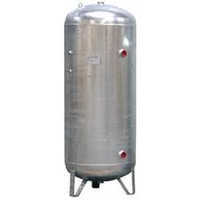

III – Une PURGE ELECTRO PILOTEE POUR CUVE, ref.666

IV – PREFILTRATION DE PROTECTION SECHEUR OMI ‘’ ED480’’, ref BEA700 surdimensionnée pour évolution ultérieure !
. Débit traité : de 700 à 800 m3/h ( pouvant traiter les 2 vis, si besoin) à 1µ
. Avec indicateur de saturation
. Avec purge capacitive par micro-processeur et économie énergie
. Avec média filtrant garanti 30000H sans changement (Brevet déposé) (nettoyage à eau + savon 1 fois par an) vous faisant réaliser 1 économie sur 6 ans de 750 €
. Raccordement : 1 1/2 ″ gaz

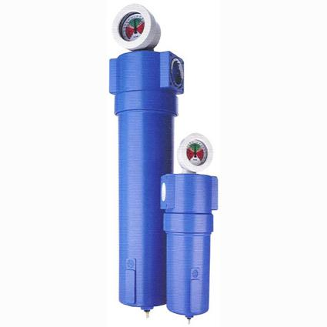

V – CIRCUITS BY PASS TOUT EQUIPES VANNES D. 1 1/2 + TUYAUTERIE INOX sertie

(aucun flexible ) et permettant toute intervention, sans arrêt de production !

VI – UN SECHEUR OMI par REFRIGERATION ref. ED480 avec nouvelle technologie de double encapsulage, évitant toute fuite de gaz frigorifique, surdimensionné pour même raison
. Pour température ambiante de 0° à +55°c
. Brevet déposé
. Débit traité de 480 à 600 m3/h
. Avec purge capacitive à économie énergie

- DEJA EN VOTRE POSSESSION et sorti de cet investissement, mais déposé et reposé dans le nouveau local !

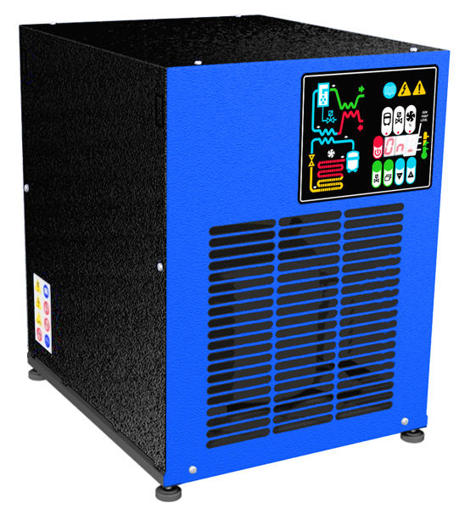

VII– UN SEPARATEUR DE CONDENSATS BEKO ref. Owamat 12
. Pour traiter l’ensemble des appareils du local technique sur un site non classé (art.742 de mars 1992, obligatoire au 01 01 96 )
. Capacité de traitement : 30 à 500 m3/h

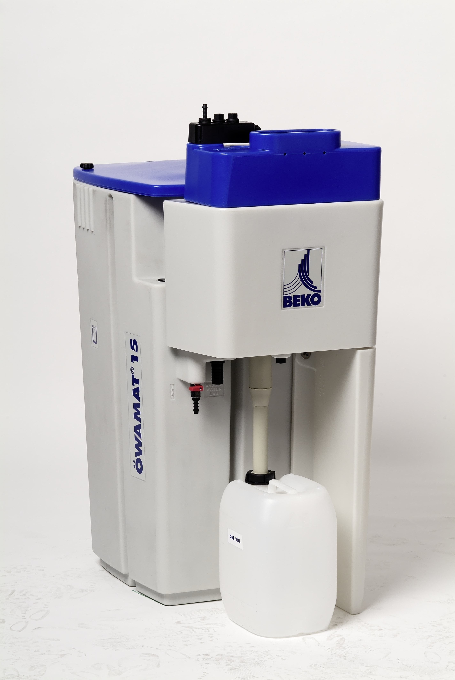

VIII – UN FILTRE SUBMICRONIQUE ref. BEA700 surdimensionné pour évolution ultérieure !
. Débit traité de 700 à 800 m3/h à 0,01µ

IX – ENSEMBLE TUYAUTERIE RESEAU INOX
1/ Agréments :
. suivant normes NFT54002, 54028 …
. excellent comportement au choc
. nombreuses réalisations dans la région
. Garantie constructeur de 10 ans !

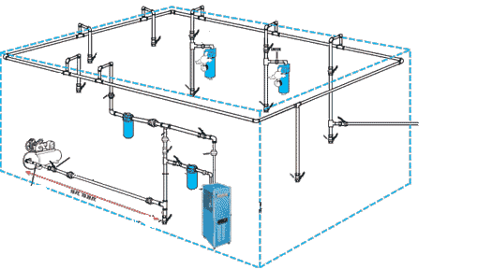

2/ Tuyauterie principale en diam. 42, environ 30 m (vous permettant de passer jusqu’à 1100 m3/h, d’évoluer ultérieurement en terme de besoin et le tout sans changer de tuyauterie)
- Liaison avec réseau actuel, mise en sécurité des attentes dans le local actuel

3/ Réseau tertiaire pour canalisation des purges et gestion de celles-ci

X – LOT PRESTATIONS DE SERVICE, COMPRENANT :

. Fournitures et travaux électriques (après sectionneurs installés en tri et ligne en220V, par vos soins) prévus par SFACS !!! :

. Fournitures plomberie pour local technique (tubes vannes etc…)
. Lyres de dilatation pour raccordement compresseurs
. Branchements électriques, prévus par SFACS !!!
. Raccordement en air de toute l’installation
. Tirage et pose des tuyauteries

. A - GAINAGE en acier galvanisé de section rectangulaire, avec chevêtre, chapeau antipluie, manchon de toile – silencieux -, Régistre de réglage, BYPASS été/hiver pour air chaud du compresseur neuf (récupération calories dans local ou envoi en toiture,) + Supports + accessoires habituels aéraulique + Etanchéité toiture sur bac acier, MO port et fournitures, si option choisie

. B - LOT RECUPERATION CALORIES sur ECHANGEUR A PLAQUES, pour Eau sanitaire comprenant :
Réseau en INOX serti diam 22, vannes ½’’, Forfait chantier, Circulateur UPS25-50/180, liaison avec échangeur à plaques, Vanne de laminage, Vase expansion de 18L, PECS de 150L eau sanitaire, Purgeur, Aquastat, etc… si option choisie

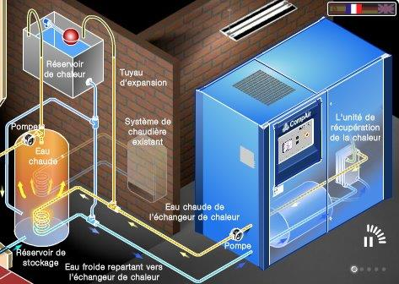

. Mise en air, mise en route, mise au point de l’installation
. Main d’œuvre
. Déplacements

. KIT HORS GEL monté sur L29RS !

NOTA : Ferraillage de la cuve actuelle, par nos soins, vous permettant de la sortir de vos immobilisations financières, mais surtout de vous décharger de toute responsabilité (Certificat de destruction par nos soins)

XI – COUT :

Soit une installation complète intégrant « machines déposée et reposées + Matériels neufs + tous travaux dans local + plomberie + Lyres + Gainage, bypass, régistres + Echangeur à plaques, etc …comme défini ensemble

  - En 3 fois sans frais et garantie 6 ans ou 44000 H ( pièces détachées, hors consommables, et MO la 1ère année, suivant contrat fabricant ci-joint ) + PRET GRATUIT dans la ½ journée généralement constatée, de compresseur à vis (sans maintenance)

Soit …………….36473,00 € net ht franco installé avec toutes les options ci-dessous

- Reprise de votre compresseur à 300 € NET HT, en l’état (permettant de le sortir de vos ‘’immos’’)
- Prime CEE aux économies d’énergie de 4672,50 € net ht, zone H2, reversée après acceptation du Pôle Energie de l’Etat (formalités / SFACS) se détaillant comme suit :
  - Variation vitesse 30 kw =892,50 € ht
  - Récup calories sur air de ventilation, gainé =1395 € ht
  - Récup calories sur échangeur à plaques = 2385 € ht

- Soit Soulte à …………………………………….31500,50 € NET HT , si avec toutes les options.

* Dont coût matériel principal et toutes options demandées et incluses, avec MO et pose, pour information:

. Machine L29RS ( avec hors gel, échangeur à plaques…) non posée à ……………………………………………….………………………………..18500 € net ht franco

. Sécheur ED480 déjà chez vous………………………………. 0 € net ht franco

. Cuve 1000 L non posée à …………………………………..999 € net ht franco

. Jeu de 2 Filtres BEA700 non posé à …………………………864 € net ht franco

. Purge électro-pilotée non posée à …………………………….84 € net ht franco

. Traitement de condensats non posé à ……………………725 € net ht franco

. Kit hors gel posé à………………………………………………..565 € net ht franco

. Lot INOX et tuyauterie AC, non posé………………………2624 € net ht franco

. Lot pour RECUPERATION CALORIES sur échangeur à plaques « réseau inox EAU SANITAIRE, pompe, vannes, PEPC et ballon eau chaude, fourni, posé à ……………………………………………………………………………………..4448 € net ht franco ( dont échangeur à plaques monté usine, à 1350 € net ht)

. Lot GAINAGE acier galvanisé rectangulaire, chapeau antipluie, chevêtre, grille, BYPASS été/hiver, registre, Manchon silencieux, étanchéité toiture + fournitures et pose…………………………..4784 € net ht franco

. Lot ‘’ Forfait installation MO et déplacements + tous travaux de dépose, repose, prêt gratuit compresseur, tvx de raccordement le SAMEDI’’, soit différence restante !

XII – GENERALITES

. Visite d’installations semblables possibles ( plus de 550 à notre actif, comme les stés JARS, VIVIER Injection, BAULE et EXSTO Thermoplastiques, EFR Méditerranée à 13 Vitrolles, TECHNOCOLOR 83 Sixfours, UNIDECOR, VINCI THALES, ESAL, MCR, MD MODELAGE, ESAT, BAXTER Injection, FCA 07 Tournon, DEVES 07 Brune, LAFUMA 26 Anneyron, FROMAGERIE ALPINE, 07 MGP, 07 GIRAUD DELAY, 26 STV Valence, D.P.International 01 Chaleins, COOP LA DAUPHINOISE 38 La Côte,…et plus de 600 locaux techniques en maintenance ) sur simple rendez vous !

. Délai de l’ensemble : 2/3 semaines à affiner !

. Garanties : 1 an sur travaux, exception faite de ceux relevant par la loi de la garantie décennale du bâtiment.

Garantie 44 000 H ou 6 ans sur Compresseur à vis suivant contrat ASSURE COMPAIR ci-joint, si maintenance / SFACS (Centre de compétence Compair Agréé) - pièces -hors main d’œuvre après première année, consommables et flexibles – suivant programme Compair joint à valider.

1 an sur restant

(La garantie standard étant de 1 an sur le compresseur, avec 2 ans sur le boc vis - suivant programme et accord constructeur- si les pièces de consommation sont bien d’origine Compair et si machine pas entretenue /SFACS)

. SAV et pièces détachées assurés par notre équipe de techniciens, dans les meilleurs délais.

. Prêt GRATUIT, possible, d’un compresseur si besoin dans la limite des stocks (30 machines révisées prêtes à partir dans la ½ journée – généralement constaté - suivant appel).

. Révision de prix : Nous nous réservons le droit de revoir les prix indiqués plus haut, dans le cas de l’application d’un cahier des charges aux conditions administratives techniques ou commerciales autres que celles stipulées dans le présent devis.

. Réserve de propriété : En vertu de la loi 80335 du 12/05/80, les matériels livrés demeurent notre propriété jusqu’au paiement intégral du montant total des factures correspondantes, même si ceux-ci ont fait l’objet de transformation, d’intégration ou de reventes. Cette clause n’ayant pas été explicitement rejetée, sera considérée acceptée par l’acquéreur.

. Devis estimatif et servant de cahier des charges, compte tenu des éléments en notre possession et à affiner ensemble.

. D’une manière générale, n’est pas compris tout ce qui n’est pas explicitement décrit dans notre offre (notamment étanchéités toiture, mise aux normes éventuelle, tranchées…)

. Règlement :
Si en 3 fois sans frais :
30% à la commande par chèque
30% au démarrage des travaux par chèque
Solde à la fin des travaux par chèque

Ou à convenir (plusieurs formules escompte, crédit, location financière, LOA, …)

- Validité de l’offre : Octobre pour date de commande

Espérant répondre à vos attentes, nous nous tenons à votre entière disposition pour tout renseignement complémentaire et vous remercions pour la confiance que vous nous témoignez en nous consultant.

Courtoisement.

Le service commercial

PJ : Contrat Compair Gardner/Denver pour information

Suivi de ce dossier : M. Alain BALAZARD / tel 06 75 44 57 61
M. Arthur BENOIT / tel 06 06 57 31 82

Docs et FT sur notre site

